**WEB : HTML-CSS-Javascript**

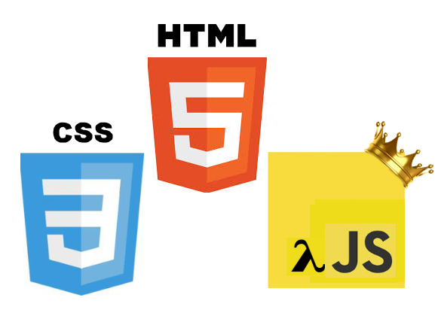

**In deze module leer je hoe je responsieve websites kan maken met behulp van HTML5, CSS3 en JavaScript.**

Doelstellingen

1. Uitvoeren: Realiseert softwareapplicaties en gegevensstructuren. Werkt hierbij planmatig binnen de context van het projectplan, de beschikbare tools en de vooropgestelde methodiek.
   1. De student creëert een interactieve en grafische website.
   2. De student gebruikt HTML, CSS en JavaScript om een wireframe/mock-up om te zetten in een website.
   3. De student verklaart de werking van clientside scripts.
   4. De student ontwikkelt clientside scripts.
2. Uitvoeren kwaliteit: Programmeert volgens de standaarden en afspraken binnen de organisatie.
   1. De student realiseert een website in HTML, CSS en JavaScript op basis van een gegeven ontwerp.